Luce fillol

Née en 1918
Nationalité : française
Profession : poétesse

Elle est une poétesse contemporaine.
A l’école, nous le connaissons car nous avons appris
« Si j’étais …»
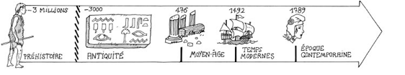

Luce fillol

Née en 1918
Nationalité : française
Profession : poétesse

Elle est une poétesse contemporaine.
A l’école, nous le connaissons car nous avons appris
« Si j’étais …»

